**选做1: 使用CNN进行花卉识别**

**作业要求：**设计一个花卉识别的分类器，进行自动花卉识别。自己实现batch normalization模块和dropout模块；比较使用自己实现的batch normalization以及dropout模块前后的性能差别；请勿直接调用这些模块已有的API。要求训练集大小不超过数据集的70%。

**作业提交：**代码；实验报告（报告中请指明所有的参数设置，例如激活函数类型，batch size, dropout rate，学习速率等)

**数据集链接：**<https://www.kaggle.com/joeylimzy/flowers>

**选做2: 使用RNN识别垃圾短信**

**作业要求:**利用RNN(如LSTM)实现对垃圾短信的识别; 说明word embedding方式; 数据集划分,要求训练集样本数占比不超过70.0%

**作业提交:** 代码; 实验报告 (详细介绍所有实施细节, 超参数设置等)

**数据集链接:** <https://www.kaggle.com/uciml/sms-spam-collection-dataset>

**选做3: 使用RL实现猫捉老鼠**

**作业说明：**

猫捉老鼠的环境如图1所示，环境中有障碍物，用阴影格子表示。给定猫的初始位置，障碍物位置以及老鼠的位置如图所示，要求训练一个机器猫从初始位置出发，规避障碍物，移动到老鼠所在位置。

（1）假设障碍物以及老鼠固定不动。对该问题，环境的状态由猫所在的位置确定。对该简单问题，可用两种方法表示状态，一是将格子从左到右从上到下编码，即将格子编码为（状态的集合），则状态是一个有限标量，如图起始时。也可用二维编码表示格子的(x, y)坐标，则状态集合为，如图起始时状态为。猫的动作有：上、下、右。由于希望更快的抓住老鼠，故可设置奖励为：猫移动到老鼠的位置奖励为；移动到障碍物位置表示撞到障碍物，奖励为；其它情况每移动一步奖励为。结束条件：猫移动到老鼠的位置或者障碍物的位置则结束。

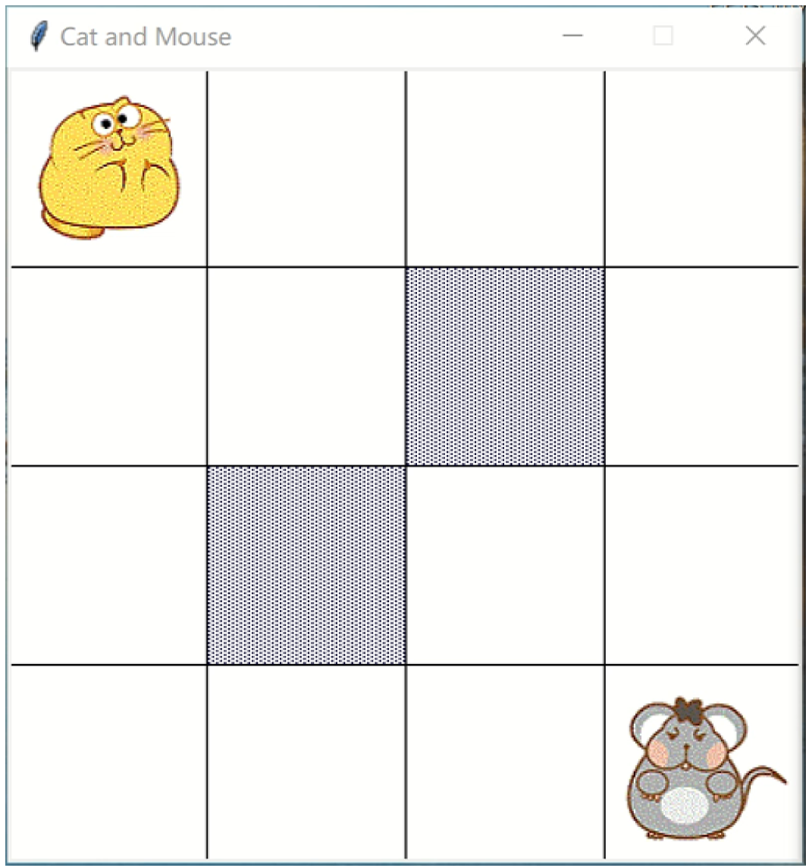

图1 猫捉老鼠环境示例

这个简单的猫和老鼠的例子可用于说明很多增强学习的概念，对该例我们不难看到猫的最优策略是什么，故可以验证和帮助理解增强学习的概念。

（2） 假设老鼠按照一定方式运动，则环境的状态由猫和老鼠分别在格子中的位置表示。若用一维编码表示格子，则状态是二维向量；若用二维编码格子，状态是四维向量。猫的动作有上、下、左、右。老鼠的运动策略可自行定义，但需注意，老鼠的运动策略不要破坏状态转移的马尔科夫性。

（3）进一步扩展，将格子扩大到，有随机布设的50个障碍物，则这是一个有意思的增强学习问题，可试编程实现该问题。

**作业要求:** 使用强化学习算法（Q-learning或SARSA）学习猫捉老鼠的策略; 自行编写环境，推荐使用Tkinter (Python GUI库)

**作业提交:** 代码; 实验报告(详细介绍所有实施细节, 参数设置等)

**选做4: 利用CNN/RNN/RL解决自己专业中遇到的实际问题**

**作业要求:** 所选问题难度不低于前三个作业的难度, 需先与助教说明，请勿将之前做过的工作直接拿来提交。

**作业提交:** 代码; 实验报告 (详细的背景知识介绍; 详细的实验过程)